ЛАБОРАТОРНА РОБОТА №4
Тема. Дослідження підсилювальних каскадів на біполярних транзисторах за допомогою програмного комплексу Electronics Workbench.
Мета роботи: вивчення принципу дії та властивостей, дослідження характеристик підсилювальних каскадів на біполярних транзисторах.
Теоретичні відомості
Основні схеми побудови підсилювачів на біполярних транзисторах обумовлюються можливими способами їх ввімкнення — із спільною базою (СБ), із спільним емітером (СЕ) і спільним коллектором (СК). Коротко розглянемо базові схеми підсилювачів з допоміжними елементами, які показані на рис.1.
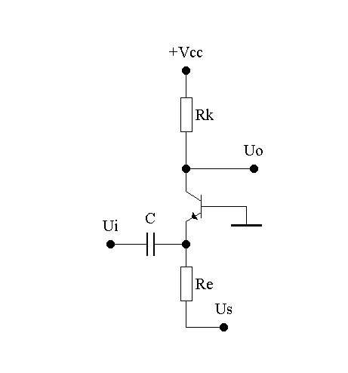 | 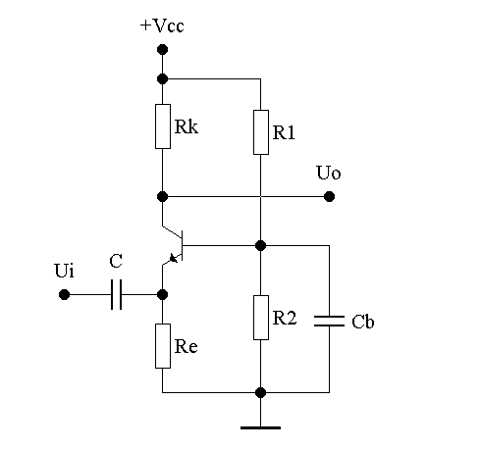 | 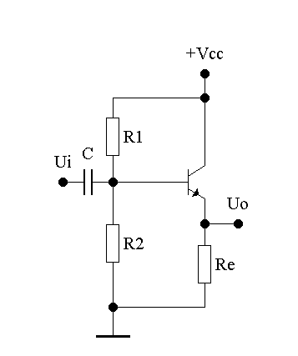 | 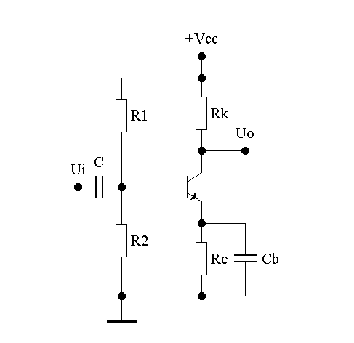
а) б) в) г)
Рисунок 1. Базові підсилювальні каскади з СБ (а, б), СЕ (в) і СК (г)
На pис.1 позначено: U_{cc} – напруга живлення; U_{i} – вхідна напруга; U_{o} – вихідна напруга; R_{k} – опір колекторного навантаження; С – розділовий конденсатор; R_{e} — емітерний опір; Rl, R2 — резистори подільника, що задає режим каскаду за постійним струмом.
Особливістю класичної схеми каскаду з СБ (pис.1, а) є наявність окремого джерела зсуву Us, за допомогою якого задається режим транзистора за постійним струмом, що досить незручно. Тому на практиці використовується каскад СБ за схемою pис.1, б, у якому режим за постійним струмом задається дільником на резисторах Rl, R2, а за змінним струмом база з’єднана із “землею” через блокувальний конденсатор Сb.
Базові каскади характеризуються вхідним R_{вх}, і вихідним R_{вих} опором, коефіцієнтом підсилення струму К_{і} і напруги К_{u}. Нижче в якості довідкової інформації приводяться наближені вирази для цих характеристик.
Для каскаду з СБ:
R_{вх}=Re||R_{е}; R_{вих}=Rk; K_{і}=α; K_{u}=αRk/(Re+R_{e}`).
Для каскаду з СЕ:
R_{вх}=β(Re+R_{e}`); R_{вих}=Rk/β+(Re+R_{e}`)(Rk+R_{і})/(Re+R_{е}`+R_{і});
K_{і}=β; К_{u} =-Rkβ/(Re+R_{e}`).
Для каскаду з СК:
R_{вх}=β(Re+R_{е}`); R_{вих}=Re+R_{е}`; К_{і}=β; K_{u}=1.
У приведених формулах R_{е}` – об'ємний опір емітерного переходу; α– коефіцієнт підсилення струму транзистора в схемі з СБ; || – значок паралельного з'єднання резисторів; R_{і} — внутрішній опір джерела вхідного сигналу з урахуванням опорів паралельно увімкнених резисторів Rl, R2; β –коефіцієнт підсилення струму транзистора в схемі СЕ. Відмітимо, що каскади СБ і СК сигнал не інвертують, а СЕ — інвертує.
Проектування підсилювача починається з визначення режиму транзистора за постійним струмом, що називають статичним режимом.
У залежності від струму колектора транзистора і величини спаду напруги на електродах транзистора підсилювального каскаду, а також від амплітуди вхідного сигналу розрізняють такі режими підсилення: режим А; режим В; режим С; режим D і проміжні режими, наприклад, АВ.
У режимі А струм у вихідному ланцюзі підсилювача протікає протягом усього періоду сигналу. Для ілюстрації звернемося до pис.2, на якому показаний каскад за схемою з СЕ. У схемі використані індикаторні вольтметри для контролю напруги на електродах транзистора в статичному режимі, а також функціональний генератор і осцилограф для моделювання режиму підсилення. У програмі EWB в розглянутій схемі не можна вимкнути функціональний генератор, тому при моделюванні статичного режиму встановимо мінімальну амплітуду сигналу (у нашому випадку 1 мкВ).
Для підсилювального каскаду класу А розрахунок статичного режиму полягає у виборі такого колекторного струму I_{co} (його називають струмом спокою, або струмом у робочій точці), при якому спад напруги на колекторному навантаженні Rk, по-перше, дорівнює спаду напруги на транзисторі (напруга коллектор-емітер U_{се}) і, по-друге, було б менше амплітудного значення при максимальному вхідному сигналі. Перша умова стосовно схеми на pис.2 запишеться в такий спосіб:
I_{ко}Rk+U_{се}+I_{ec}Re=U_{ce} , (1)
де I_{ec}=βI_{co}/(β-1) — струм спокою емітера,
β – коефіцієнт підсилення струму транзистора в схемі з СЕ.
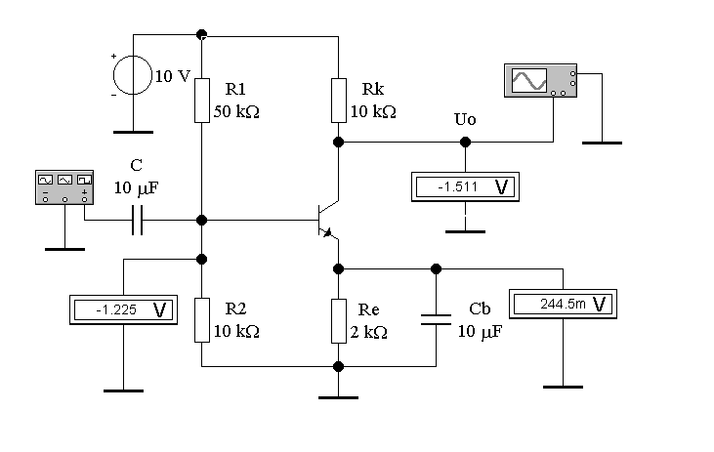

Рисунок 2. Підсилювальний каскад за схемою з СЕ
Оскільки β>>1 (у розглянутому прикладі β=100), то I_{ec}≈I_{co}. У такому випадку вираз (1) записується у вигляді: 2I_{со}Rk+I_{со}Re=U_{со}, звідки знаходимо струм спокою
I_{со}=U_{ес}/(2Rk+Re). (2)
Розглянемо тепер базовий ланцюг транзистора. Напруга на базі щодо спільної шини (з урахування того, що I_{ec}I≈_{co}).
U_{bo}=U_{beo}+Re, (3)
де U_{beo} – напруга база-емітер (для кремнієвих транзисторів вона знаходиться в межах 0,7...0.9 В).
Оскільки U_{bo} дорівнює спаду напруги на резисторі R2, струм через нього дорівнює I₂=U_{bo}/R2=(U_{beo}+I_{co}Re)/R2.
Через резистор R1 протікає сума струму бази, рівного I_{co}, і струму Iβ/₂. Спад напруги на резисторах R1, R2 дорівнює напрузі живлення Ucc. Тому для базового ланцюга:
Rl(I_{co}+Uβ/_{b}/R2)+U_{b}=U_{cc} (4)
Якщо керуватися вимогами високої термостабільності каскаду то необхідно вибирати:
R1>>R2, I_{co}<<Iβ/₂, U_{be}=I_{co}Re. (5)
У такому випадку із урахуванням (2) і (3) з (4) одержуємо вираз для орієнтовного розрахунку опорів резисторів схеми із СЕ:

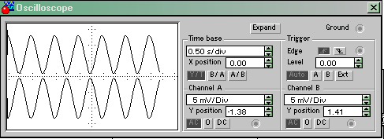

Рисунок 3. Осцилограма вхідного (В) і вихідного (А) сигналів
Rl/R2=Rk/Re. (6)
Підставляючи у формулу (6) значення опорів резисторів, використовуваних у схемі на pис.2, переконуємося в справедливості цього співвідношення. При цьому, як випливає з показань вольтметрів, спад напруги на колекторному опорі складає 10-5,55=4,45 В і близький до значення спаду напруги на транзисторі 5,55-0,886=4,67 В, що відповідає першій умові забезпечення режиму А.
Коефіцієнт підсилення каскаду з СЕ розраховується за наближеною формулою K_{u}=Rk/Re (якщо Re не зашунтоване ємністю). У розглянутому прикладі він дорівнює 5. Отже, при амплітуді вихідної напруги 4,5 В (друга yмова забезпечення режиму А) на вхід підсилювача можна подати сигнал з амплітудою 4,5/5=0,9 В.
Осцилограми вхідного і вихідного сигналів показані на pис.3. Звертаємо увагу на те, що обидва канали працюють у режимі АС і осцилограми рознесені на екрані за допомогою зсуву по вертикалі (Y POS). З осцилограм видно, що вихідний сигнал (осцилограма А) за формою повторює вхідний сигнал (осцилограма В). Таким чином, достоїнством режиму класу А є мінімум нелінійних спотворень. Його недоліком є низький ККД, менший за 0.5, тому він використовується найчастіше в каскадах попереднього підсилення, а також у малопотужних вихідних каскадах.
У режимі В струм через транзистор протікає протягом приблизно половини періоду вхідного сигналу (180°). Половину цього кута, що відповідає моменту припинення струму через активний елемент, називають кутом відсічки. В ідеалі цей кут дорівнює 90°. Через нелінійність початкових ділянок характеристик транзисторів форма вихідного струму при його малих значеннях істотно відрізняється від форми струму в лінійному режимі. Це викликає значні нелінійні спотворення вихідного сигналу.
Режим В звичайно використовують у двотактних вихідних каскадах, що мають високий ККД, в інших каскадах його застосовують порівняно рідко. Частіше вибирають проміжний режим АВ, при якому кут відсічення трохи більше 90° і при відсутності вхідного сигналу через активний елемент протікає струм, рівний 5...15% від максимального струму при заданому рівні вхідного сигналу. Такий вибір дозволяє зменшити нелінійні спотворення.
У режимі С струм через транзистор протікає протягом проміжку часу, менше половини періоду вхідного сигналу, тобто при куті відсічення менше 90°. Струм спокою в режимі С дорівнює нулю. Його використовують у потужних підсилювачах, у яких навантаженням є резонансний контур (наприклад, у вихідних каскадах радіопередавачів).
Режим D (або ключовий) — режим, при якому транзистор знаходиться тільки в двох станах: цілком закритий або цілком відкритий. Такий режим використовується в ключових схемах.
При виборі параметрів робочої точки активного елемента необхідно враховувати розкид його параметрів від екземпляра до екземпляра і їхню залежність від температури (зворотний струм переходів, коефіцієнт передачі за струмом), а також схильність до зміни в часі (за рахунок старіння). Усе це вимагає вживання спеціальних заходів для стабілізації коефіцієнта підсилення й інших параметрів підсилювачів.
Зміни параметрів особливо небезпечні в перших каскадах підсилювачів постійного струму, тому що при гальванічному міжкаскадному зв'язку і великому коефіцієнті підсилення це може привести до істотної зміни нульового рівня на виході. Тому в більшості транзисторних підсилювачів для стабілізації положення робочої точки вводять стабілізуючий зворотний зв'язок або використовують методи температурної компенсації (зокрема, введенням термозалежних опорів).
Для оцінки впливу температури на параметри підсилювальних каскадів використовується коефіцієнт температурної нестабільності S_{t}Yβ/[1+β=_{b}], де Y_{b}=Re/(Re+R_{b}), R_{b} — опір базового дільника (для схеми на pис.2 він дорівнює опору паралельно ввімкнутих резисторів Rl, R2). Максимальна температурна стабільність статичного режиму забезпечується при Y_{b}=1. Отже, для підвищення температурної стабільності бажано виконання умови Re»R_{b}, тобто вона буде тим краще, чим більший опір у ланцюзі емітера і чим менший еквівалентний опір подільника Rl, R2, що задає режим за постійним струмом.
Для підвищення температурної стабільності підсилювальних каскадів використовують також різні способи термостабілізації.
Перший спосіб термостабілізації – параметричний – заснований на застосуванні термочутливих елементів, зокрема, напівпровідникових діодів (у схемі на pис.2 це може бути діод, підключений послідовно з резистором R2). При зміні температури навколишнього середовища опір термозалежного елемента змінюється так, що зміна струму бази чи напруги між емітером і базою компенсує зміну струму колектора. Очевидно, що характеристика такого термоелемента повинна мати відповідну температурну залежність. А оскільки це зробити важко, то для забезпечення потрібних характеристик у ряді випадків паралельно термоелементу і послідовно з ним включають спеціальним чином підібрані активні опори. Це ускладнює схему, і, крім того, з часом така компенсація порушується.
Другий спосіб термостабілізації — застосування негативного зворотного зв'язку за постійним струмом, причому використовують як місцевий, так і загальні зворотні зв'язки. При місцевому зворотному зв'язку найчастіше застосовують зворотний зв'язок за струмом і трохи рідше — зворотний зв'язок за напругою. У схемі на pис.2 застосований зворотний зв'язок за струмом, сутність якого полягає в тому, що подільник на резисторах Rl, R2 задає потенціал бази і тим самим жорстко фіксує потенціал емітера. Оскільки цей потенціал обумовлений спадом напруги на резисторі Re, то тим самим задається струм емітера. При цьому зміни параметрів транзистора, що змінюють струм колектора, змінюють відповідним чином струм емітера і спад напруги на резисторі Re. Це приводить до зміни різниці потенціалів між базою і емітером. Струм бази при цьому змінюється таким чином, що зміна струму колектора буде тією чи іншою мірою скомпенсована.
Чим менший еквівалентний опір базового дільника, тим у меншому ступені потенціал бази залежить від змін базового струму і тим краща стабілізація. Але при малих опорах Rl, R2 різко зростає потужність, споживана від джерела живлення, і зменшується вхідний опір каскаду.
Якщо необхідно мати стабільний режим за постійним струмом і максимальне підсилення за змінним струмом, то вводять досить глибокий зворотний зв'язок за рахунок збільшення опору резистора Re, паралельно якому вмикається конденсатор великої ємності (конденсатор Сb на pис.2), що визначається з умови: F_{min}CbRe>>1, де F_{min} – мінімальна частота сигналу.
У багатокаскадних підсилювачах для стабілізації статичного режиму перевага віддається загальному негативному зворотному зв'язку за постійним струмом, що охоплює цілком весь підсилювач. При цьому місцеві зворотні зв'язки застосовувати недоцільно, тому що вони завжди зменшують коефіцієнти підсилення окремих каскадів і знижують ефективність загального зворотного зв'язку.

Порядок виконання роботи
1. Розгляньте схеми на рис. 4 – 6 і виконайте їх моделювання.
2. Запустіть Electronics Workbench.
3. Підготуйте новий файл для роботи. Для цього необхідно виконати такі операції з меню: File/New і File/Save as. При виконанні операції Save as буде необхідно вказати ім'я файлу і каталог, у якому буде зберігатися схема.
4. Перенесіть необхідні елементи з заданої схеми на робочу область Electronics Workbench. Для цього необхідно вибрати розділ на панелі інструментів (Sources, Basic, Diodes, Transistors, Analog Ics, Mixed Ics, Digital Ics, Logic Gates, Digital, Indicators, Controls, Miscellaneous, Instruments), у якому знаходиться потрібний вам елемент, потім перенести його на робочу область.
5. З'єднайте контакти елементів і розташуйте елементи в робочій області для одержання необхідної вам схеми. Для з'єднання двох контактів необхідно клацнути на один з контактів лівою кнопкою миші і, не відпускаючи клавішу, довести курсор до другого контакту. У разі потреби можна додати додаткові вузли (розгалуження). Натисканням на елементі правою кнопкою миші можна одержати швидкий доступ до найпростіших о перацій над положенням елементу, таким як обертання (rotate), розворот (flip), копіювання/вирізання (copy/cut), вставка (paste).
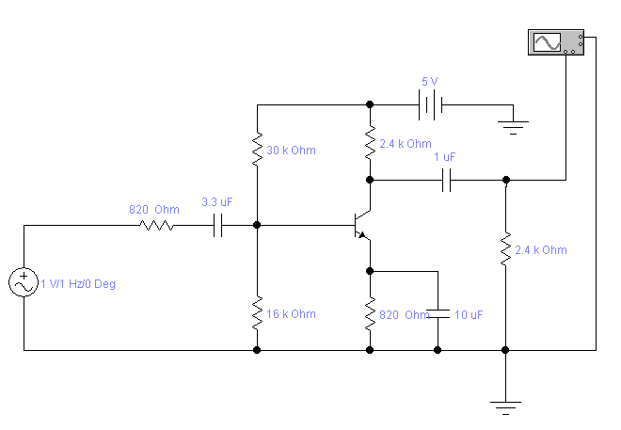
Рисунок 4 - Схема дослідження підсилювального каскаду на БТ з СЕ
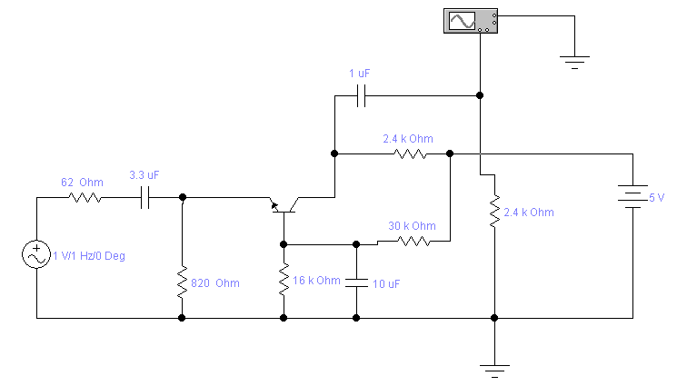
Рисунок 5 - Схема дослідження підсилювального каскаду на БТ з СБ
6. Проставте необхідні номінали і властивості кожному елементу. Для цього потрібно двічі виконати подвійне натискування лівою кнопкою миші на зображенні елементу.
7. Коли схема зібрана і готова до запуску, натисніть кнопку ввімкнення живлення на панелі інструментів. У випадку серйозної помилки в схемі (замикання елементу живлення накоротко, відсутність нульового потенціалу в схемі) буде видано попередження.
8. Зробіть аналіз схеми, використовуючи інструменти індикації. Виклик термінала здійснюється подвійним натисканням клавіші миші на елементі. У випадку потреби можна скористатися кнопкою Pause.
9. При необхідності зробіть доступні аналізи в розділі меню Analysis.
10. Занесіть пояснення щодо створення схем у звіт.
11. Зробіть висновки.
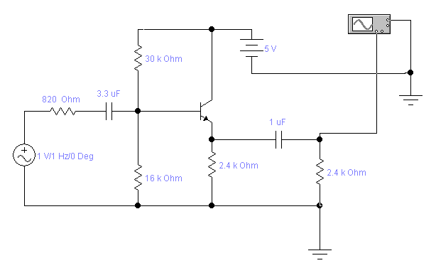
Рисунок 6 - Схема дослідження підсилювального каскаду на БТ з СК

3. ВИСНОВКИ
За результатами віртуального експерименту зробити висновки.
Контрольні запитання
- Які базові схеми ввімкнення біполярних транзисторів ви знаєте?
- Поясніть, яким чином забезпечується стабілізується режим спокою каскаду.
- Поясніть відмінність параметрів R_{вх}, R_{вих}, K_{u}, K_{i} для різних схем ввімкнення біполярних транзисторів.
- Наведіть та поясніть вигляд АЧХ транзисторних каскадів.
- Від яких елементів схем залежить f_{н}?
- Від яких параметрів залежить спад АЧХ на верхніх частотах?

